Církev československá husitská v Chlumci nad Cidlinou
ve spolupráci s Českým svazem bojovníků za svobodu
srdečně zve na výstavu

ZMAŘENÉ OSUDY
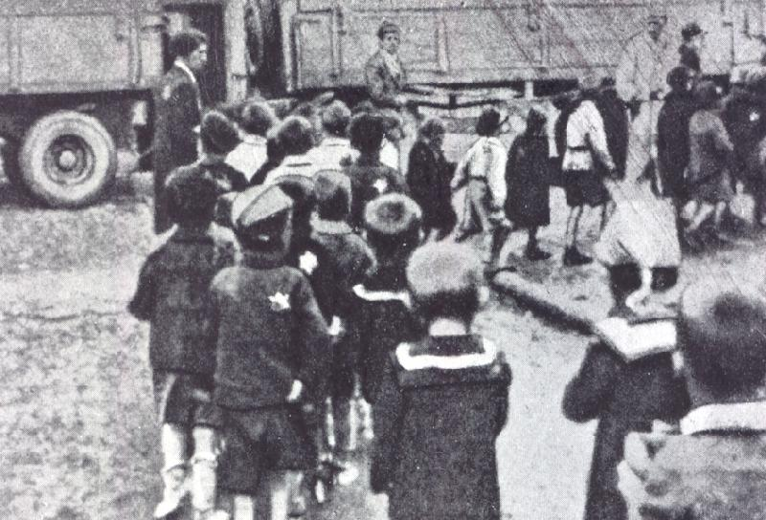

která se bude konat
od 17. března do 28. března 2014
v Husově sboru v Chlumci nad Cidlinou
Klicperovo náměstí 75
Na výstavě, je možno vidět řadu archivních dokumentů, z archivu Jiřího Brady, z Památníku Terezín a Židovského muzea v Praze. Výstava nabízí na dvaceti panelech vhled do situace v druhé polovině třicátých let minulého století a to specificky na osudy židovské rodiny Brady a Skuteckých. Výstava mapuje osudy s přicházející německou okupací s opatřeními, která byla proti občanům židovské národnosti zaváděna, o životě v terezínském ghettu - zaměřeno především na dětské obyvatele. Zvláštní pozornost je věnována terezínským dětským časopisům. Samostatný panel seznamuje s časopisem VEDEM, kdy se více zaměřuje, na život v koncentračním táboře. Výstava dále ukazuje životní pouť přes terezínské ghetto do polské Osvětimi, kde životy dětí končí.

